# עיבוד תמונה – ת"ב מספר 3

## מגישים:

* ואדים חכם, ת"ז 311890156
  + מייל vadim.khakham@gmail.com
* גלעד עיני, ת"ז 034744920
  + מייל giladeini@gmail.com
* סעיף A –
* משמאל לימין
  + המקור
  + הוספת רעש מלח פלפל 30%
  + ניקוי חציוני
  + ניקוי ממוצע

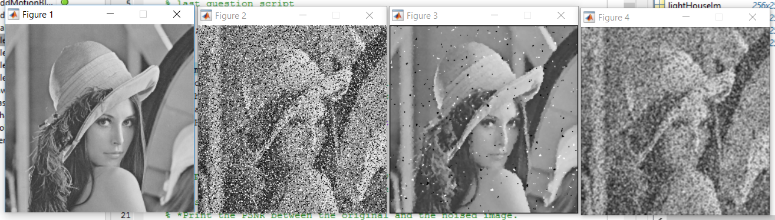

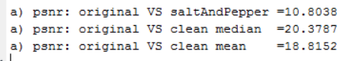

* סעיף B –
* משמאל לימין
  + המקור
  + הוספת רעש גאוסיאני עם סטיית תקן 30
  + ניקוי חציוני
  + ניקוי ממוצע

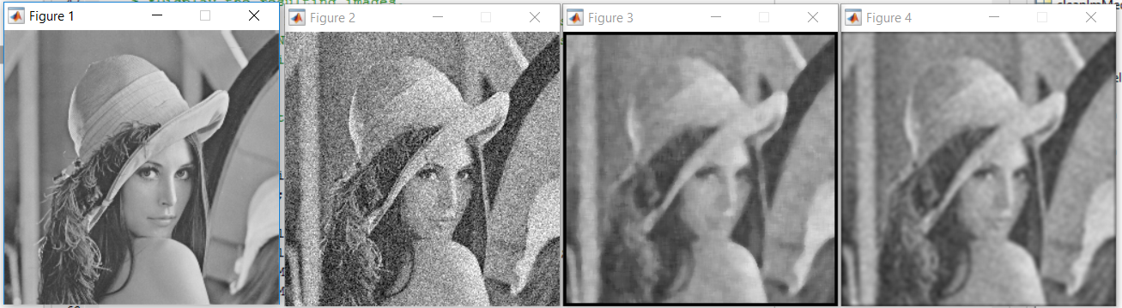

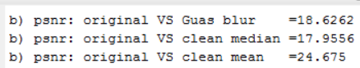

* סעיף C
* המסקנות שלנו לגבי שני הסעיפים הראשונים

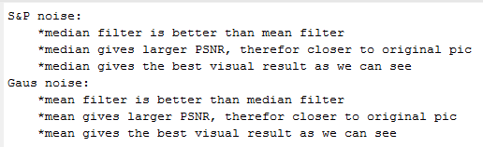

* סעיף D

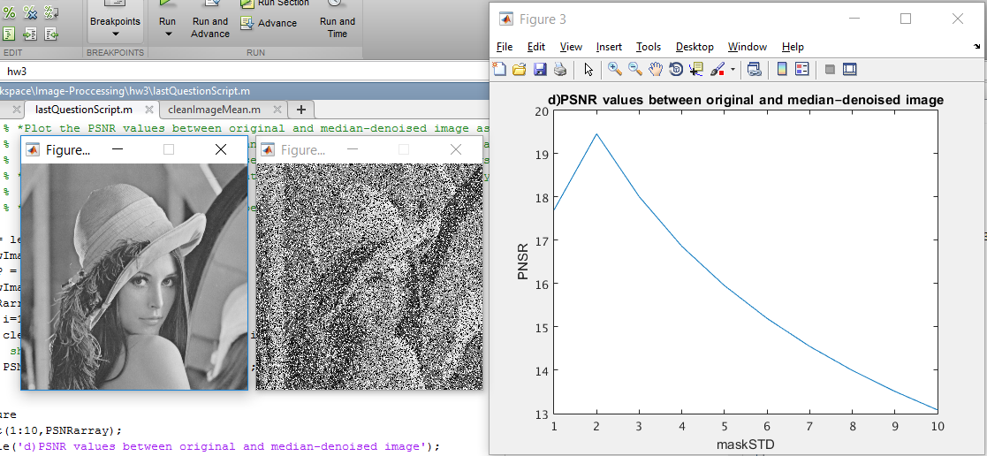

* + משמאל המקור
  + באמצע לאחר הוספת 40% מלח פילפל
  + מימין הגרף
  + הסבר:

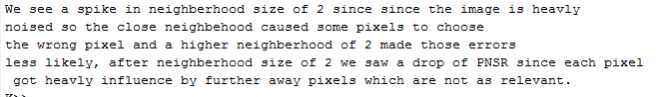

* סעיף E

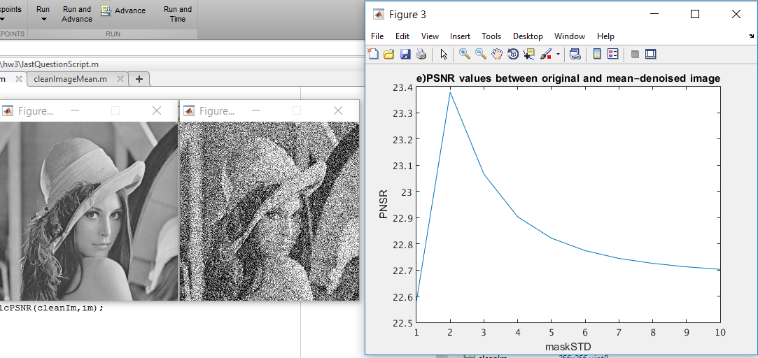

* + משמאל המקור
  + באמצע לאחר הוספת רעש גאוסיאני עם סטיית תקן 60
  + מימין הגרף
  + הסבר:

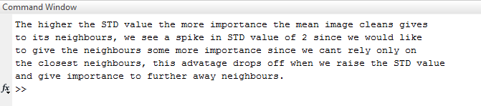

* סעיף F
* משמאל לימין
  + מקור
  + ניקוי מולטי ממוצע (10 פריימים)
  + ניקוי מולטי חציוני (10 פריימים)
  + כל פריים הוא המקור עם רעש גאוסיאני עם סטיית תקן 60

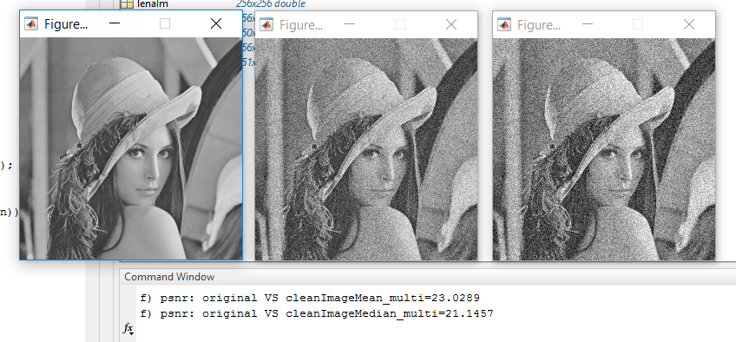

* + מתחת רואים את הPSNR בין המקור לתמונות הנקיות
* סעיף G
* משמאל לימין
  + מקור
  + ניקוי מולטי ממוצע (10 פריימים)
  + ניקוי מולטי חציוני (10 פריימים)
  + כל פריים הוא המקור עם רעש מלח פלפל עם 30% לכלוך



* + מתחת רואים את הPSNR בין המקור לתמונות הנקיות
* סעיף H
  + משמאל המקור
  + 10 סטים של תמונות כאשר לסט הראשון יש פריים אחד, לסט השני יש שני פריימים...
  + כל תמונה לוכלכה עם רעש מלח פלפל 30%
  + מימין הגרף של תמונות ניקוי מולטי חציוני עבור כל סט של תמונות
  + מתחת לתמונה, הסבר.

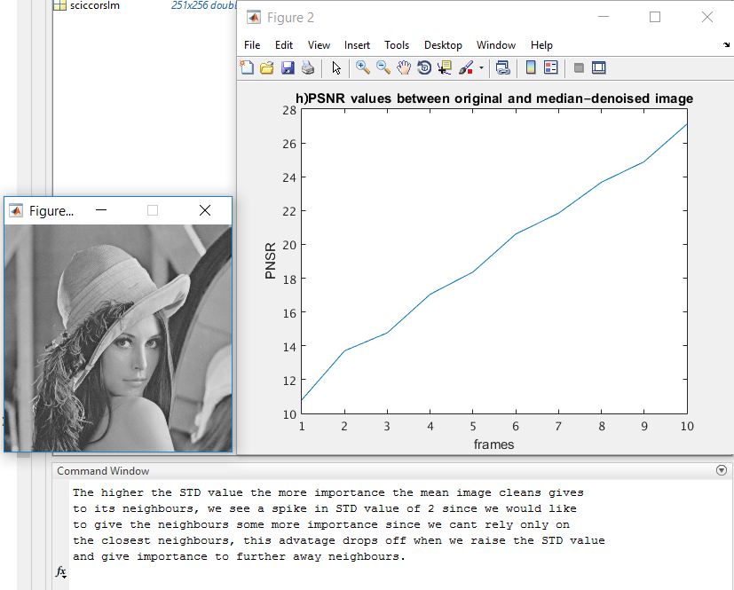

* סעיף I
  + משמאל המקור
  + 10 סטים של תמונות כאשר לסט הראשון יש פריים אחד, לסט השני יש שני פריימים...
  + כל תמונה לוכלכה עם רעש גאוסיאני עם סטיית תקן 80
  + מימין הגרף של תמונות ניקוי מולטי ממוצע עבור כל סט של תמונות
  + מתחת לתמונה, הסבר.

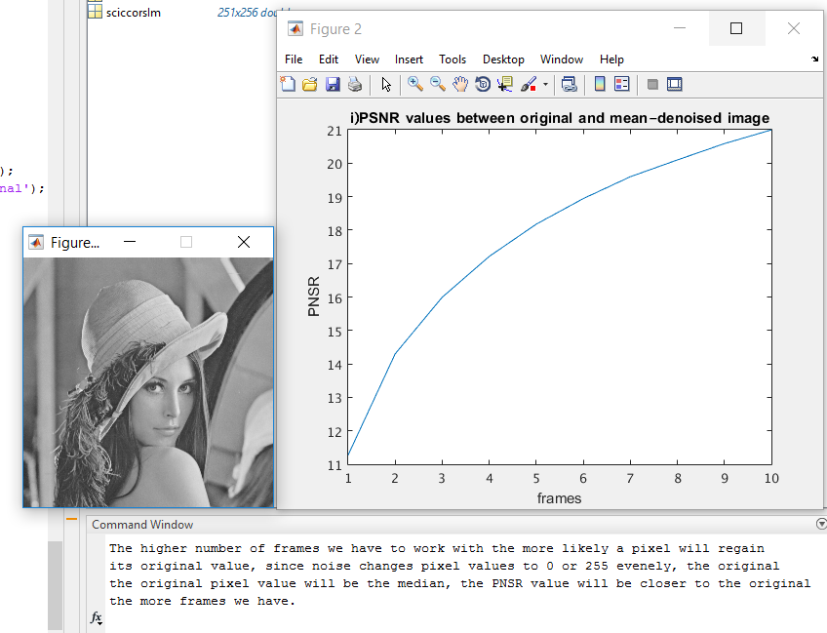

* סעיף J
* מה יקרה שנחדד תמונה עם רעש מלח פלפל
* משמאל לימין
  + מקור
  + רעש פלפל 5%
  + תמונה מחודדת

